开源代码阅读大作业 · 系统架构分析

软件系统架构泛读报告
DjangoBlog 开源博客系统
项目名称 | DjangoBlog 开源博客系统
文档编号 | 1-1
编写人 | 尹楚元
完成日期 | 2026 年 11 月 8 日
自顶向下阅读 · 架构 / 数据流 / 用例 / 顺序图

目 录
1 泛读概述 4
1.1 项目基本情况 4
1.2 阅读范围与方法 4
1.3 代码组织概览 4
2 系统架构 5
2.1 技术栈与运行环境 5
2.2 分层系统架构 6
2.3 请求处理链路 6
2.4 模块职责与依赖 7
2.5 横切机制 7
3 数据流模型 8
3.1 顶层数据流 8
3.2 一级数据流分解 9
3.3 主要数据条目的数据字典 10
4 用例模型 11
4.1 参与者 11
4.2 用例图 11
4.3 用例清单 12
4.4 用例说明 12
5 顺序图 16
5.1 UC-01 浏览文章列表 16
5.2 UC-02 查看文章详情 17
5.3 UC-03 搜索文章 17
5.4 UC-04 注册 / 登录 18
5.5 UC-05 发表评论与回复 18
5.6 UC-06 评论表情反应 19
5.7 UC-07 发布 / 编辑文章 19
5.8 UC-08 管理站点配置 20
6 架构评价与泛读总结 21
6.1 设计优点 21
6.2 风险与改进建议 21
6.3 泛读结论 22

1 泛读概述

1.1 项目基本情况
DjangoBlog 是一个可直接部署运行的开源博客系统，后端基于 Django 5.2，前端采用 Django 模板配合 Tailwind CSS、HTMX 与 Alpine.js，数据库为 MySQL，并提供 Whoosh 与 Elasticsearch 两种全文检索后端。项目不是一次性脚本，而是包含前台展示、用户体系、评论互动、第三方登录、后台管理与容器化部署的完整 Web 应用。
表 1-1 项目基本情况
项目 | 内容
项目名称 | DjangoBlog（开源个人博客系统）
技术形态 | 服务端渲染的 MVT Web 应用，非单页应用
核心框架 | Django 5.2.17 + Django ORM + Django Template
前端技术 | Tailwind CSS、HTMX、Alpine.js、NProgress
数据存储 | MySQL；Whoosh / Elasticsearch 全文索引；LocMem 或 Redis 缓存
代码规模 | 152 个 Python 文件、约 14 735 行；40 个模板文件；6 个 Django app
部署方式 | Nginx + Gunicorn/uWSGI；Docker Compose 与 Kubernetes 配置
阅读版本 | 仓库 master 分支 2026-11 版本

1.2 阅读范围与方法
本次为泛读，不逐行解释算法，而是先建立整体结构，再沿典型请求链路深入关键模块。具体采用自顶向下、按入口追踪的方式：
- 从 djangoblog/urls.py 的根路由出发，按业务域拆分到 blog、accounts、comments、oauth、servermanager 五个 app。
- 对每个 app 选择代表性视图，沿 URL → View/Mixin → Form → Model → Template 的顺序追踪一次完整调用。
- 横向检查中间件、缓存、Haystack 检索、信号与插件机制，理解它们在请求链路中的作用位置。
- 结合 deployment 与 Docker 配置，确认系统在真实环境中的进程与依赖边界。
- 阅读以静态理解为准，未修改仓库代码，也未重新部署运行。

1.3 代码组织概览
项目采用“一个主配置包 + 多个业务 app + 全局模板目录”的结构。djangoblog 既是配置中心，也承载通用工具、中间件、信号、检索后端与插件框架；五个业务 app 各自拥有 models、views、urls、forms、admin 与 migrations。
表 1-2 主要目录与职责
目录 / 模块 | 作用 | 阅读关注点
djangoblog/ | 项目配置与公共基础设施 | settings、urls、wsgi、mixins、utils、signals、检索后端
blog/ | 文章、分类、标签、链接、侧栏、站点配置 | IndexView、ArticleDetailView、EsSearchView、Model
accounts/ | 用户注册、登录、登出、找回密码 | LoginView、RegisterView、认证后端
comments/ | 评论、回复、Emoji 反应 | CommentPostView、CommentReactionView
oauth/ | 第三方平台授权与账号绑定 | authorize、oauthlogin、OAuthUser/OAuthConfig
servermanager/ | 后台命令模板、邮件日志、微信机器人 | commands、EmailSendLog、werobot 视图
templates/ | 全局页面模板与组件 | base.html、导航、文章/评论/搜索模板
frontend/、plugins/ | 前端构建与插件模板资源 | Vite/Tailwind 产物与插件页面片段
deploy/ | Nginx、Docker Compose、K8s 清单 | 反向代理、静态资源、环境变量

2 系统架构

2.1 技术栈与运行环境
系统总体是一个典型的 Django 单体应用，但通过缓存、搜索、插件与后台管理形成了清晰的内部分层。请求从浏览器或爬虫进入 Nginx，静态资源由 Nginx 直接返回，动态请求交给 WSGI 进程中的 Django 处理。
表 2-1 分层技术栈
层次 | 主要技术 | 职责
接入层 | Nginx | 反向代理、静态资源直出、请求头转发
应用层 | Django URL Router、Middleware、View | 路由分发、会话/CSRF/认证、业务编排
表现层 | Django Template、Tailwind、HTMX、Alpine.js | 服务端渲染页面骨架与局部交互
业务支撑 | Forms、Mixins、Signals、插件 Hook | 表单校验、查询优化、缓存失效与扩展点
数据访问 | Django ORM、Haystack | 关系数据查询与全文检索
存储层 | MySQL、Whoosh/Elasticsearch、文件系统 | 业务数据、搜索索引、静态与媒体文件

2.2 分层系统架构
图 2-1 是本次泛读建立的系统架构模型。纵向按访问、接入、应用、支撑、存储五层划分；横向在应用层内部按业务域拆成四个视图组，并由统一的 URL 路由、中间件与模板层串联。
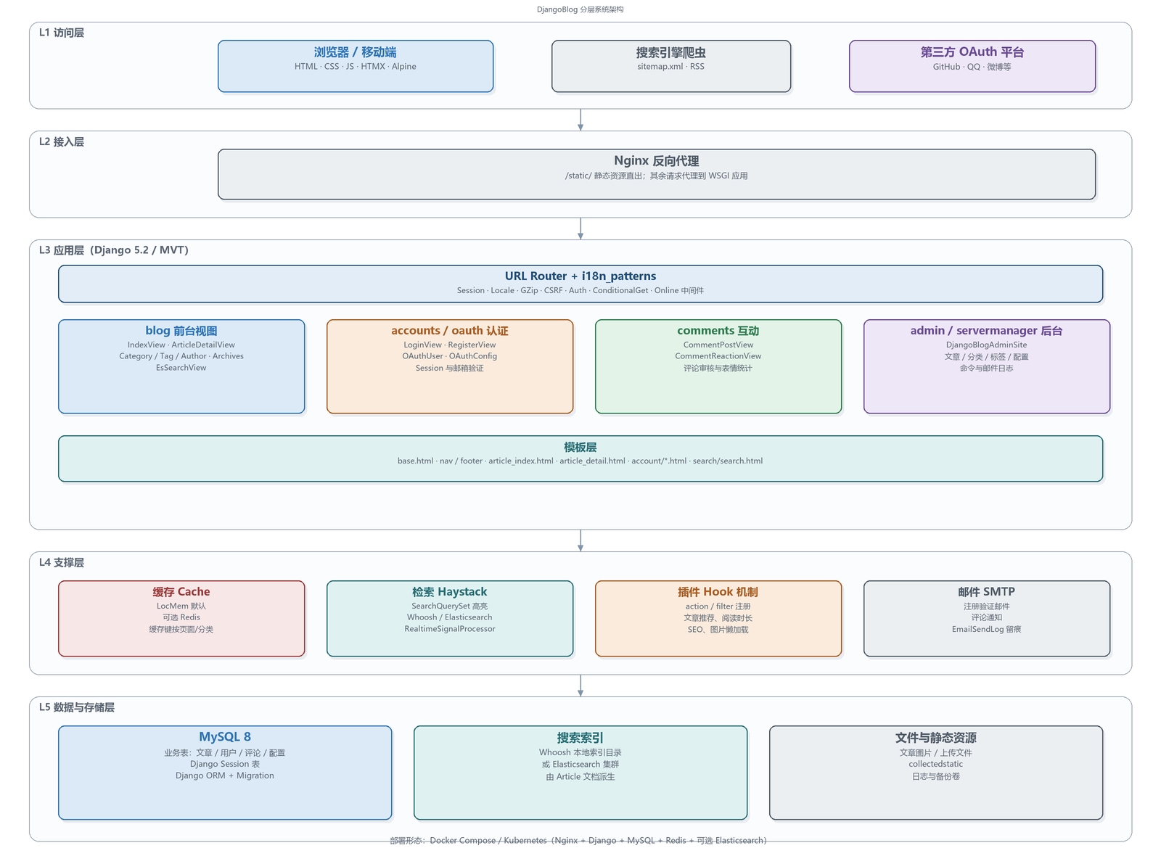
图 2-1 DjangoBlog 分层系统架构图
这一模型的关键在于：页面渲染与业务逻辑集中在 Django 进程内完成，缓存与搜索是旁路能力，数据库是唯一的事实来源；Nginx 只负责接入与静态资源，不承担业务逻辑。

2.3 请求处理链路
以访问一篇文章为例，一次请求会依次经过以下阶段：
- 浏览器向站点发起 GET 请求，Nginx 判断是否为静态资源；命中 /static/ 时直接返回。
- 其余请求被代理到 Django WSGI 应用，进入中间件链：Session、Locale、GZip、CSRF、Authentication、ConditionalGet 等。
- URL Router 按 i18n_patterns 匹配路由，分发到具体 View 或 Django Admin。
- View 通过 Mixin 与缓存键决定数据来源：优先读缓存，未命中再执行 ORM 查询。
- ORM 访问 MySQL，必要时配合 select_related / prefetch_related 预加载作者、分类与标签。
- View 组装评论、SEO、插件钩子等上下文，交给模板引擎渲染。
- 模板继承 base.html，输出完整 HTML；响应经中间件返回 Nginx 与浏览器。
- 模型保存时由信号清理相关缓存，Haystack 实时信号处理器同步更新搜索索引。

2.4 模块职责与依赖
表 2-2 业务模块职责与依赖关系
模块 | 核心职责 | 关键类 / 入口 | 主要依赖
blog | 内容展示与组织 | IndexView、ArticleDetailView、Category/TagDetailView、EsSearchView | blog.models、comments.models、djangoblog.mixins
accounts | 注册、登录、会话与密码找回 | LoginView、RegisterView、LogoutView | BlogUser、Session、邮件服务
comments | 评论、回复、审核与表情反应 | CommentPostView、CommentReactionView | Comment、CommentReaction、BlogSettings
oauth | 第三方授权与账号绑定 | authorize、oauthlogin、RequireEmailView | OAuthUser、OAuthConfig、BlogUser
servermanager | 命令库、邮件日志、机器人入口 | commands、EmailSendLog、werobot 视图 | Django Admin、机器人框架
djangoblog | 配置、公共工具、信号与插件 | settings、mixins、utils、blog_signals、plugin_manage | 全部业务 app

2.5 横切机制
除了纵向分层，系统还有几项贯穿多个模块的横切能力，它们决定了架构的运行特征：
- 缓存：默认 LocMem，可通过 DJANGO_REDIS_URL 切换 Redis；列表、详情、评论与侧栏分别使用不同缓存键，并由模型信号精细失效。
- 全文检索：Haystack 统一搜索接口，底层可在 Whoosh 与 Elasticsearch 间切换；RealtimeSignalProcessor 负责文章保存后的索引更新。
- 插件机制：plugin_manage 提供 action/filter 钩子，文章详情、SEO、图片懒加载、阅读时长等能力以插件形式挂载。
- 国际化与 SEO：i18n_patterns、LocaleMiddleware、sitemap、RSS 与 seo_processor 共同服务多语言与搜索引擎收录。
- 安全控制：CSRF 中间件、登录装饰器、超级用户后台权限、上传接口签名校验与敏感参数保护。
- 可观测性：OnlineMiddleware 统计渲染耗时，日志写入 logs/，邮件发送结果落库到 EmailSendLog。

3 数据流模型

3.1 顶层数据流
图 3-1 是系统的顶层数据流图（DFD-0）。它把 DjangoBlog 视为单一处理过程，重点表达系统与外部参与者之间的数据交换边界：游客与注册用户产生浏览、检索、登录、评论与反应请求；管理员下发内容与配置指令；系统向搜索引擎输出 sitemap/RSS，向 SMTP 服务提交验证与通知邮件，并与第三方 OAuth 平台交换授权码和用户资料。
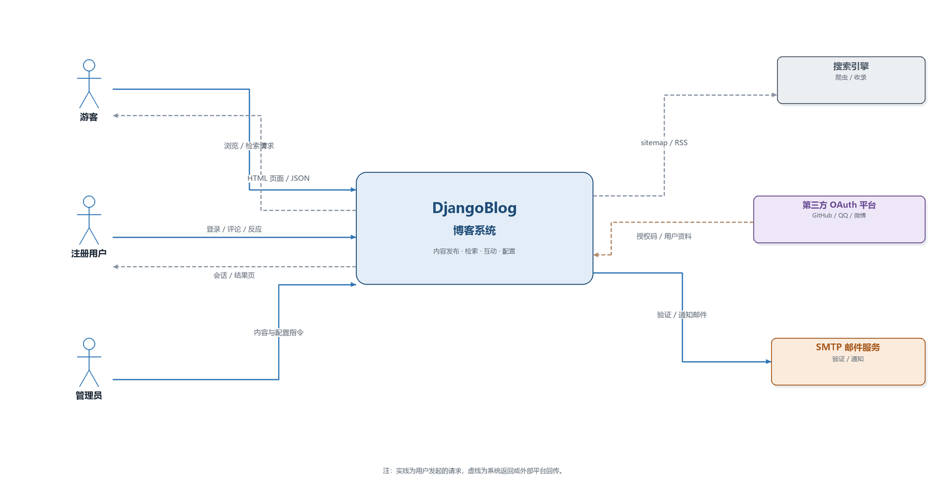
图 3-1 DjangoBlog 顶层数据流图（DFD-0）

3.2 一级数据流分解
把顶层过程展开后得到图 3-2。系统被分解为页面渲染、全文检索、认证注册、评论互动、内容与配置管理五个子过程，并对应六类数据存储：内容数据、用户数据、评论数据、配置数据、缓存与搜索索引。
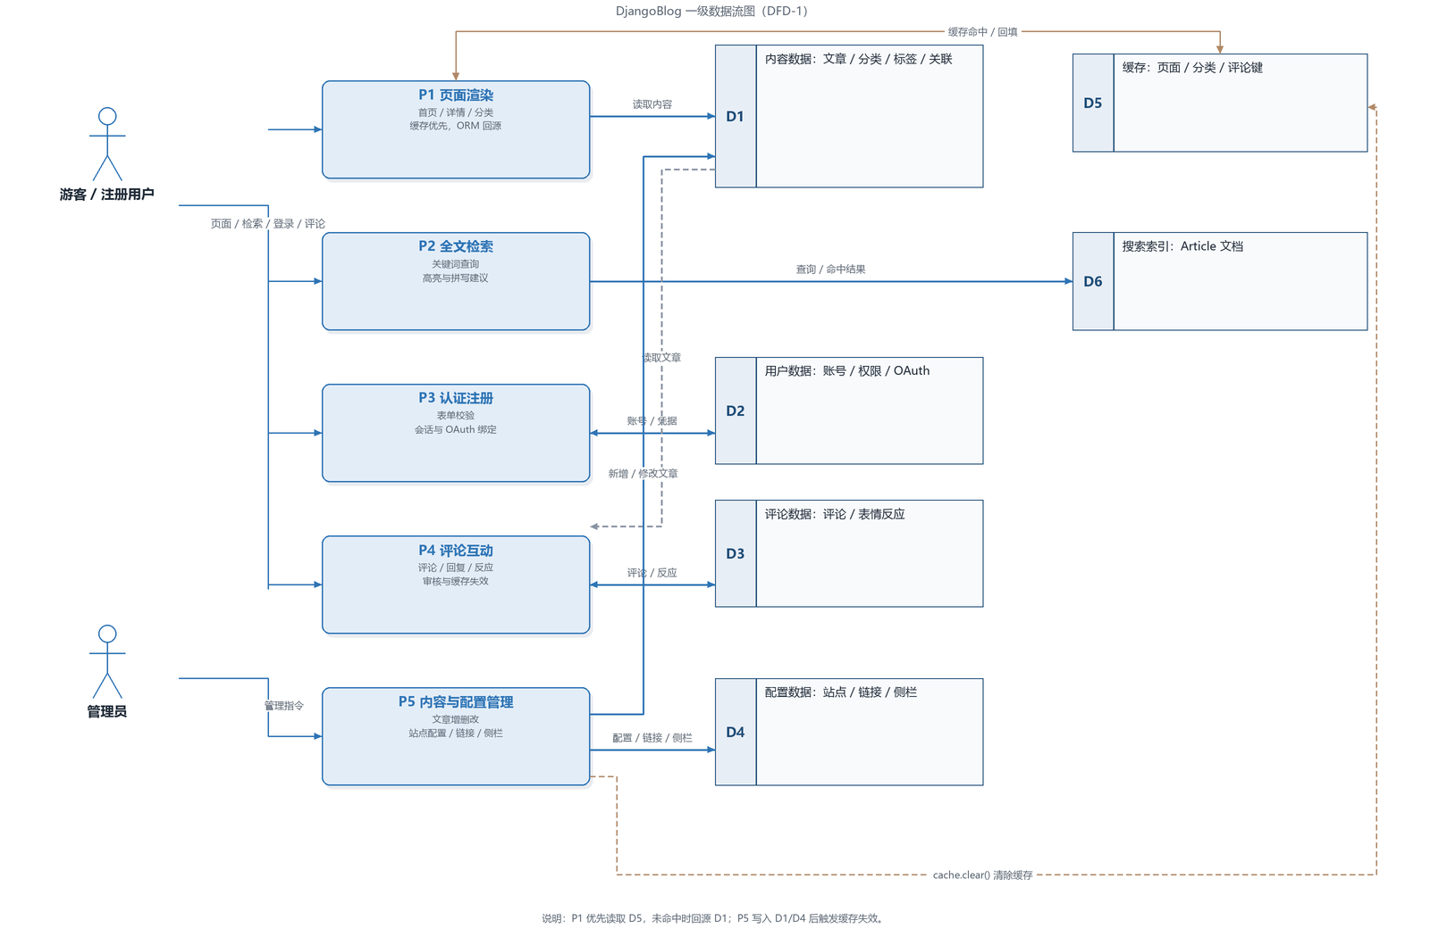
图 3-2 DjangoBlog 一级数据流图（DFD-1）
表 3-1 主要数据流说明
编号 | 数据流 | 来源 → 去向 | 主要内容
F1 | 页面请求 | 游客/用户 → P1 页面渲染 | URL、页码、分类/标签/作者标识
F2 | 内容数据 | D1 内容数据 ↔ P1 | 文章、分类、标签、作者与关联关系
F3 | 缓存读写 | P1 ↔ D5 缓存 | 页面/分类/评论缓存键与序列化结果
F4 | 检索请求 | 用户 → P2 → D6 搜索索引 | 关键词、过滤条件、分页；返回命中文档与高亮
F5 | 认证数据 | 用户 → P3 ↔ D2 用户数据 | 账号、密码哈希、会话、第三方绑定
F6 | 互动数据 | 用户 → P4 ↔ D3 评论数据 | 评论正文、父评论、审核状态、表情类型
F7 | 管理指令 | 管理员 → P5 → D1/D4 | 文章增删改、站点配置、链接与侧栏
F8 | 订阅输出 | P1/D1 → 搜索引擎 | sitemap.xml、RSS 条目、页面 URL 与更新时间

3.3 主要数据条目的数据字典
下表把系统中最关键的数据条目集中列出，作为架构阅读与后续作业的数据字典。字段仅列识别性关键项，完整表结构见数据模型说明书。
表 3-2 主要数据条目数据字典
数据条目 | 关键组成 | 存储位置 | 产生者 / 使用者
文章 Article | id、title、body、status、type、views、pub_time、author_id、category_id | MySQL：blog_article | 作者/后台产生；列表、详情、RSS、搜索使用
分类 Category | id、name、parent_category_id、slug、index | MySQL：blog_category | 管理员维护；导航与分类页使用
标签 Tag | id、name、slug | MySQL：blog_tag + blog_article_tags | 管理员维护；标签页与文章详情使用
用户 BlogUser | id、username、email、password、is_active、is_superuser、nickname | MySQL：accounts_bloguser | 注册/后台产生；认证、权限、作者页使用
第三方账号 OAuthUser | openid、nickname、type、token、author_id | MySQL：oauth_oauthuser | OAuth 回调产生；登录绑定使用
评论 Comment | id、body、author_id、article_id、parent_comment_id、is_enable | MySQL：comments_comment | 登录用户产生；详情页与侧栏使用
表情反应 CommentReaction | comment_id、user_id、reaction_type、created_at | MySQL：comments_commentreaction | 登录用户产生；JSON 接口聚合返回
站点配置 BlogSettings | site_name、site_description、color_scheme、comment_need_review | MySQL：blog_blogsettings | 管理员维护；全站渲染与 SEO 使用
友情链接 Links | name、link、sequence、show_type、is_enable | MySQL：blog_links | 管理员维护；首页/列表页展示
侧边栏 SideBar | name、content、sequence、is_enable | MySQL：blog_sidebar | 管理员维护；全站侧栏展示
会话 Session | session_key、session_data、expire_date | MySQL：django_session | 登录流程产生；认证中间件使用
搜索文档 SearchDocument | 标题、正文、摘要、URL、作者、标签 | Whoosh 索引目录 / Elasticsearch | 文章保存信号产生；搜索页使用
缓存条目 CacheEntry | key、value、TTL | LocMem 或 Redis | 视图与信号读写；加速页面渲染
邮件日志 EmailSendLog | emailto、title、content、send_result | MySQL：servermanager_emailsendlog | 邮件发送流程产生；运维查询

4 用例模型

4.1 参与者
表 4-1 系统参与者
参与者 | 类型 | 说明
游客 | 主要参与者 | 未登录访问者，可浏览、检索、订阅，不能评论或反应
注册用户 | 主要参与者 | 已登录用户，可评论、回复、表情反应、维护个人资料
管理员 | 主要参与者 | 超级用户，可进入 Django Admin 发布文章、维护分类标签与站点配置
第三方 OAuth 平台 | 次要参与者 | GitHub、QQ、微博等，提供授权码与用户资料
搜索引擎 | 次要参与者 | 抓取 sitemap.xml 与 RSS，建立外部索引

4.2 用例图
图 4-1 给出系统级用例模型。游客主要使用只读用例；注册用户在此基础上增加评论与反应；管理员独占内容与配置管理；第三方平台和搜索引擎作为次要参与者与系统交互。注册、评论与反应都通过 «include» 依赖登录用例。
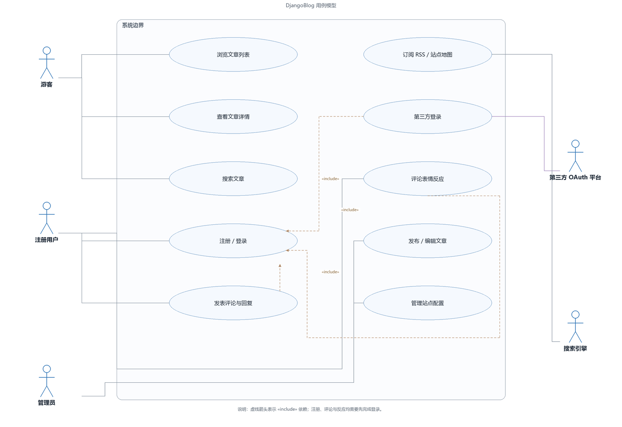
图 4-1 DjangoBlog 系统用例图

4.3 用例清单
表 4-2 用例清单
编号 | 用例名称 | 参与者 | 目标
UC-01 | 浏览文章列表 | 游客 | 按分页查看文章摘要与站点信息
UC-02 | 查看文章详情 | 游客 | 阅读文章正文、评论与相邻文章
UC-03 | 搜索文章 | 游客 | 按关键词检索并高亮命中内容
UC-04 | 注册 / 登录 | 注册用户 | 建立账号与会话，获得写操作权限
UC-05 | 发表评论与回复 | 注册用户 | 在开放评论的文章下留言或回复
UC-06 | 评论表情反应 | 注册用户 | 对已启用评论添加或取消 Emoji 反应
UC-07 | 发布 / 编辑文章 | 管理员 | 创建、修改文章并使其对前台可见
UC-08 | 管理站点配置 | 管理员 | 维护站点信息、配色、SEO 与审核开关

4.4 用例说明
以下按统一结构描述每个用例：前置条件、触发事件、主成功场景、异常流程与后置条件。场景描述与源码中的视图、表单、模型行为一一对应。
表 4-3 UC-01 浏览文章列表
项目 | 说明
用例编号 | UC-01
用例名称 | 浏览文章列表
参与者 | 游客
前置条件 | 站点可访问，数据库中已有 status='p' 且 type='a' 的文章
触发事件 | 访问首页 / 或分页地址 /page/<n>/
主成功场景 | 1. 浏览器发起 GET 请求；2. Nginx 转发到 Django；3. IndexView 以 index_<page> 为键读取缓存；4. 未命中时查询已发布文章并预加载作者、分类、标签；5. 分页并附加站点 SEO；6. 渲染 article_index.html 返回。
异常流程 | 页码非数字时 PageNumberMixin 回退为 1；无文章时返回空列表页面。
后置条件 | 查询结果写入缓存，后续同页请求直接命中。

表 4-4 UC-02 查看文章详情
项目 | 说明
用例编号 | UC-02
用例名称 | 查看文章详情
参与者 | 游客
前置条件 | 目标文章存在且已发布
触发事件 | 访问 /article/<year>/<month>/<day>/<id>.html
主成功场景 | 1. ArticleDetailView 按 id 取文章；2. 预取已审核的父评论与子评论；3. 分页评论并生成翻页链接；4. 查询上一篇/下一篇；5. 浏览量加一；6. 生成 SEO 描述与关键词并触发插件钩子；7. 渲染 article_detail.html。
异常流程 | 文章不存在返回 404；评论页码越界时钳制到有效页；评论为空时展示空列表与表单。
后置条件 | 文章 views 增加；若仅更新 views，信号跳过缓存清理以降低写放大。

表 4-5 UC-03 搜索文章
项目 | 说明
用例编号 | UC-03
用例名称 | 搜索文章
参与者 | 游客
前置条件 | Haystack 后端可用，索引已建立
触发事件 | 在搜索框提交关键词，访问 /search?q=<keyword>
主成功场景 | 1. EsSearchView 构建 SearchQuerySet().highlight()；2. Haystack 向 Whoosh 或 Elasticsearch 提交查询；3. 返回命中文档与高亮片段；4. 构建分页、拼写建议与上下文；5. 渲染 search/search.html。
异常流程 | 关键词为空返回空结果页；索引不可用或后端异常时进入错误页。
后置条件 | 只读操作，不改变业务数据。

表 4-6 UC-04 注册 / 登录
项目 | 说明
用例编号 | UC-04
用例名称 | 注册 / 登录
参与者 | 注册用户
前置条件 | 注册：无；登录：账号已激活
触发事件 | 访问 /register/ 或 /login/ 并提交表单
主成功场景 | 注册：表单校验 → 创建 is_active=False 用户 → 生成签名验证链接 → 发送邮件 → 用户点击链接激活。登录：提交账号与密码 → CSRF 与敏感参数校验 → EmailOrUsernameModelBackend 认证 → auth.login 建立会话 → 按“记住我”设置 30 天或 2 周有效期 → 设置 logged_user Cookie → 302 跳转。
异常流程 | 账号或密码错误回显表单；账号未激活拒绝登录；重定向地址不在允许主机时回退首页。
后置条件 | 会话建立，侧栏缓存被清理，后续请求携带登录态。

表 4-7 UC-05 发表评论与回复
项目 | 说明
用例编号 | UC-05
用例名称 | 发表评论与回复
参与者 | 注册用户
前置条件 | 已登录；文章 comment_status 为 o 且站点评论开关开启
触发事件 | 在文章详情页提交评论表单
主成功场景 | 1. AuthenticatedFormView 校验登录与 CSRF；2. CommentForm 校验正文；3. 读取 BlogSettings.comment_need_review；4. 组装 author、article 与可选 parent_comment；5. 无需审核时置 is_enable=True；6. 保存评论并跳转到对应锚点。
异常流程 | 未登录重定向登录页；文章评论关闭时抛出校验错误；父评论不存在时查询失败。
后置条件 | 评论入库；已启用评论触发缓存失效与异步邮件通知。

表 4-8 UC-06 评论表情反应
项目 | 说明
用例编号 | UC-06
用例名称 | 评论表情反应
参与者 | 注册用户
前置条件 | 已登录；目标评论 is_enable=True
触发事件 | 点击评论下方的 Emoji 按钮，前端发起 AJAX POST
主成功场景 | 1. CommentReactionView 校验登录；2. 查询已启用评论；3. 校验 reaction_type 是否在白名单内；4. get_or_create 反应记录；5. 已存在则删除表示取消；6. 聚合各表情计数与当前用户状态；7. 返回 JSON 并局部刷新。
异常流程 | 未登录返回 401 JSON；非法表情返回 400；评论不存在或未启用返回 404。
后置条件 | 反应记录增删；唯一约束保证同一用户同一评论同一表情不重复。

表 4-9 UC-07 发布 / 编辑文章
项目 | 说明
用例编号 | UC-07
用例名称 | 发布 / 编辑文章
参与者 | 管理员
前置条件 | 已以超级用户身份登录后台
触发事件 | 在 /admin/blog/article/add/ 或变更页提交文章表单
主成功场景 | 1. DjangoBlogAdminSite 校验超级用户权限；2. ArticleForm 校验标题、正文、分类与状态；3. save_model 持久化文章；4. post_save 信号清理首页、分类、标签与侧栏缓存；5. RealtimeSignalProcessor 更新 Haystack 索引；6. 返回文章列表页。
异常流程 | 标题重复触发唯一约束错误；必填字段缺失时表单回显；无权限用户被拒绝访问。
后置条件 | 文章按 status 决定前台可见性，缓存与搜索索引保持同步。

表 4-10 UC-08 管理站点配置
项目 | 说明
用例编号 | UC-08
用例名称 | 管理站点配置
参与者 | 管理员
前置条件 | 已以超级用户身份登录后台
触发事件 | 进入 /admin/blog/blogsettings/ 修改站点信息
主成功场景 | 1. AdminSite 校验权限；2. 加载单例配置表单；3. 修改站点名称、描述、配色与评论审核开关；4. clean() 校验只能存在一条配置；5. 保存并调用 cache.clear()；6. 后续页面读取新配置。
异常流程 | 尝试新增第二条配置时被 has_add_permission 与 clean() 阻止；非法配色值触发 choices 校验。
后置条件 | 全局缓存清空，SEO、主题配色与评论审核策略立即生效。

5 顺序图
本节为 4.3 中的每个用例给出顺序图，重点表达参与者、视图、模型、缓存/索引与模板之间的消息顺序。图中实线表示调用或请求，虚线表示返回或响应。

5.1 UC-01 浏览文章列表
首页请求首先命中列表缓存；只有缓存未命中时才查询 MySQL，并将结果回填。模板层最终把分页后的文章摘要渲染为完整 HTML。
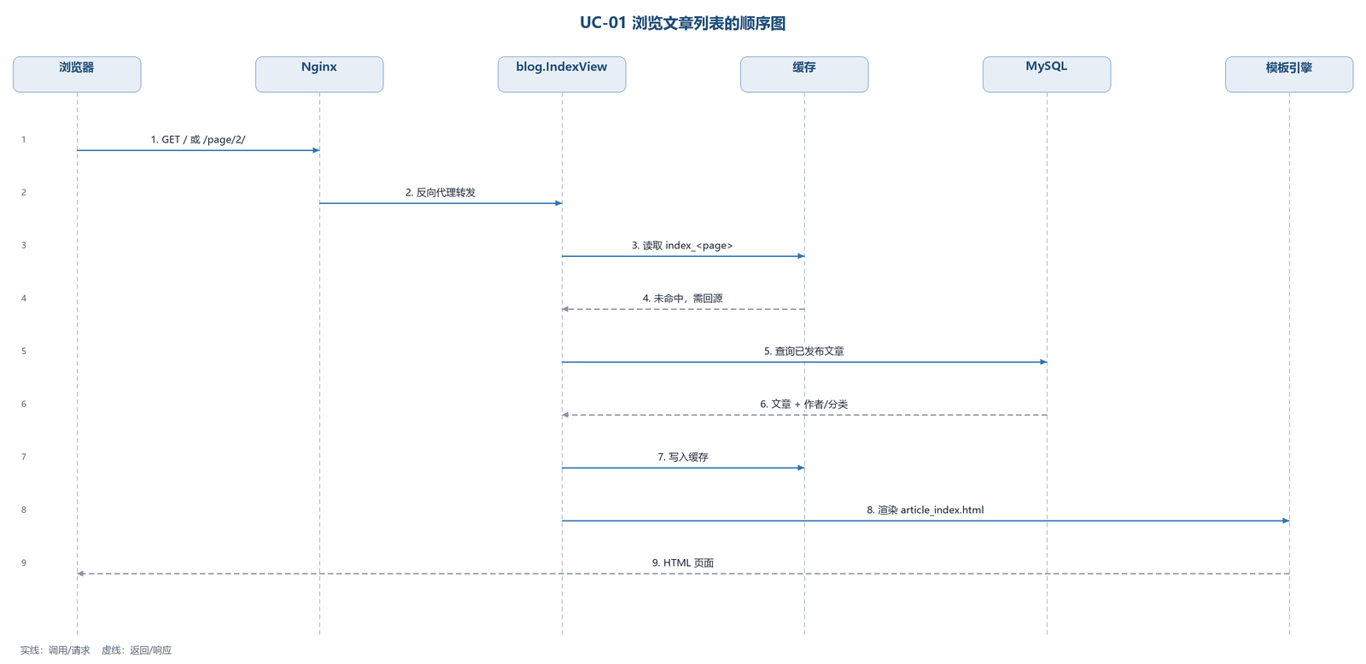
图 5-1 UC-01 浏览文章列表顺序图

5.2 UC-02 查看文章详情
详情页在一次请求中完成文章、评论、相邻文章与浏览量的组合读取，并在视图层组装 SEO 与插件上下文后统一渲染。
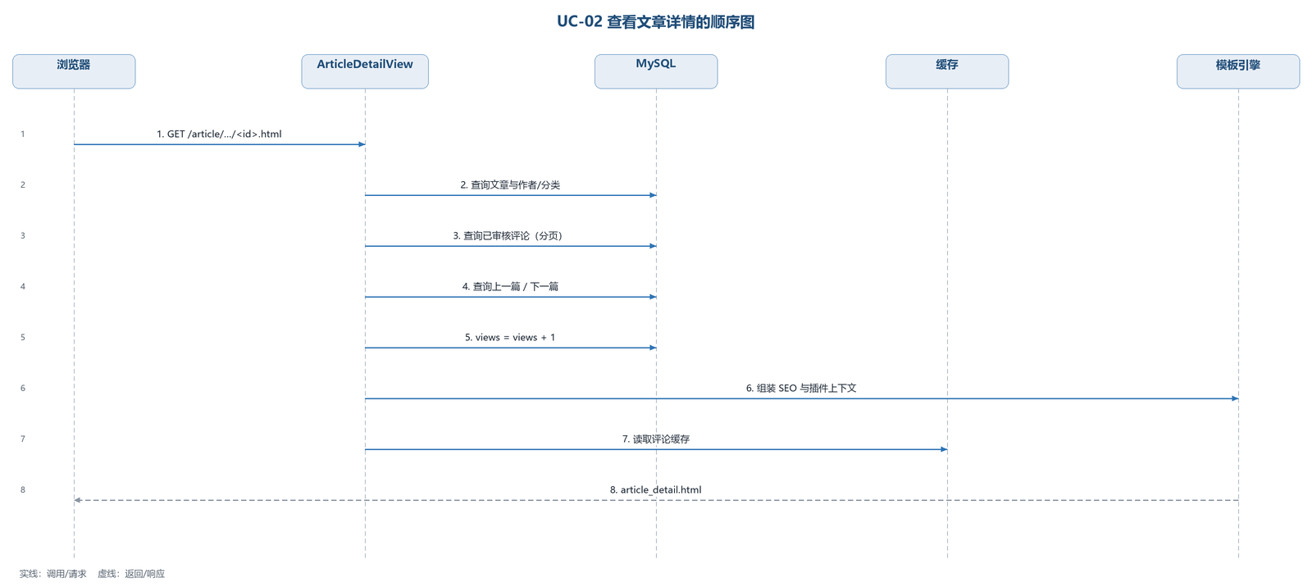
图 5-2 UC-02 查看文章详情顺序图

5.3 UC-03 搜索文章
搜索请求不经过 ORM，而是交给 Haystack 统一接口；后端可以是 Whoosh 或 Elasticsearch，视图只依赖搜索结果对象。
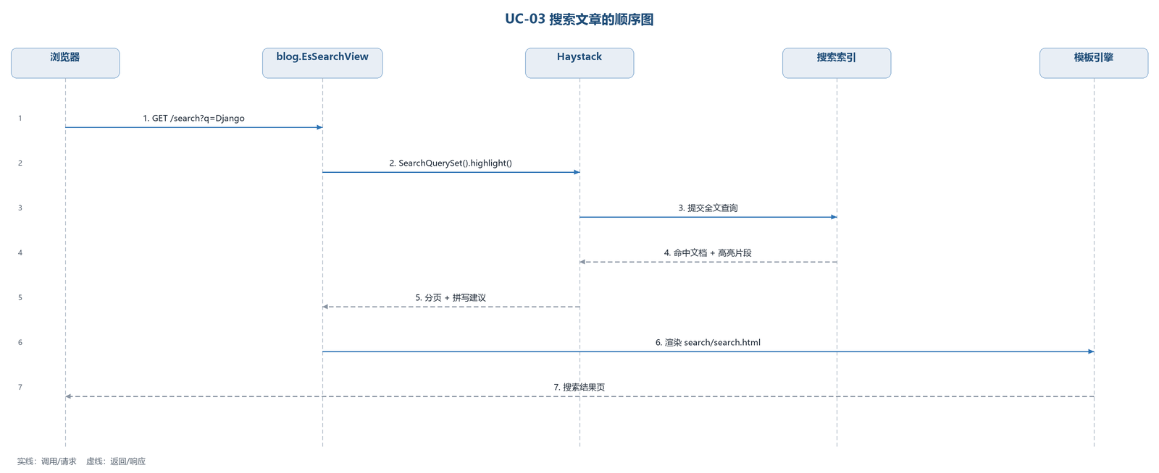
图 5-3 UC-03 搜索文章顺序图

5.4 UC-04 注册 / 登录
登录视图复用 Django AuthenticationForm，并通过自定义认证后端同时支持用户名与邮箱；成功后写入会话与登录标记 Cookie。
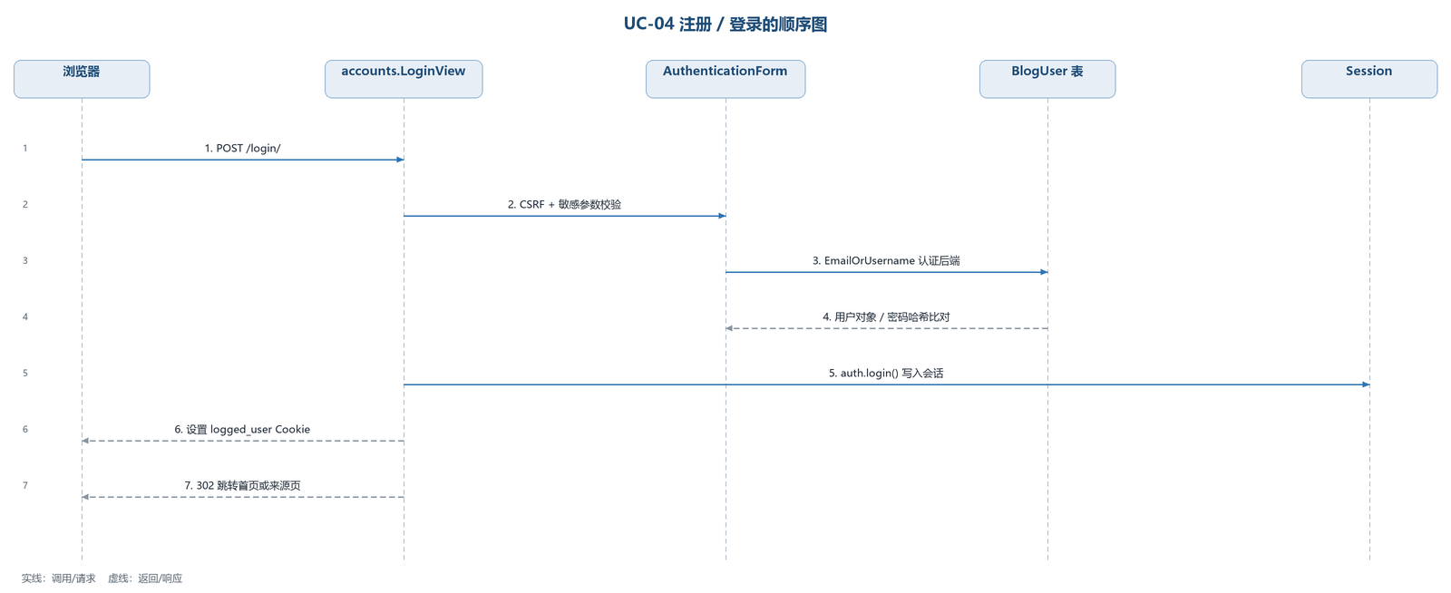
图 5-4 UC-04 注册 / 登录顺序图

5.5 UC-05 发表评论与回复
评论提交受登录与 CSRF 双重保护；审核开关决定 is_enable 初值，保存后由信号完成缓存失效与通知邮件。
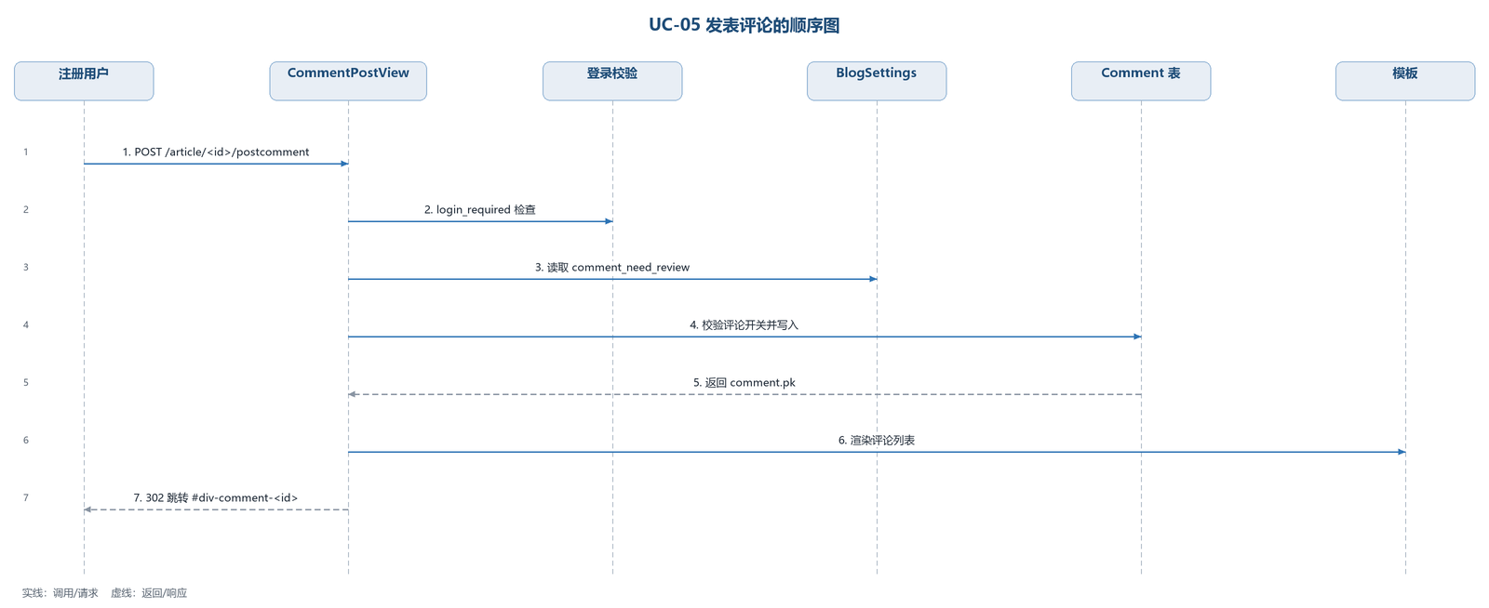
图 5-5 UC-05 发表评论顺序图

5.6 UC-06 评论表情反应
反应接口以 JSON 与前端交互，采用 get_or_create 加删除的切换语义，并用唯一约束保证幂等。
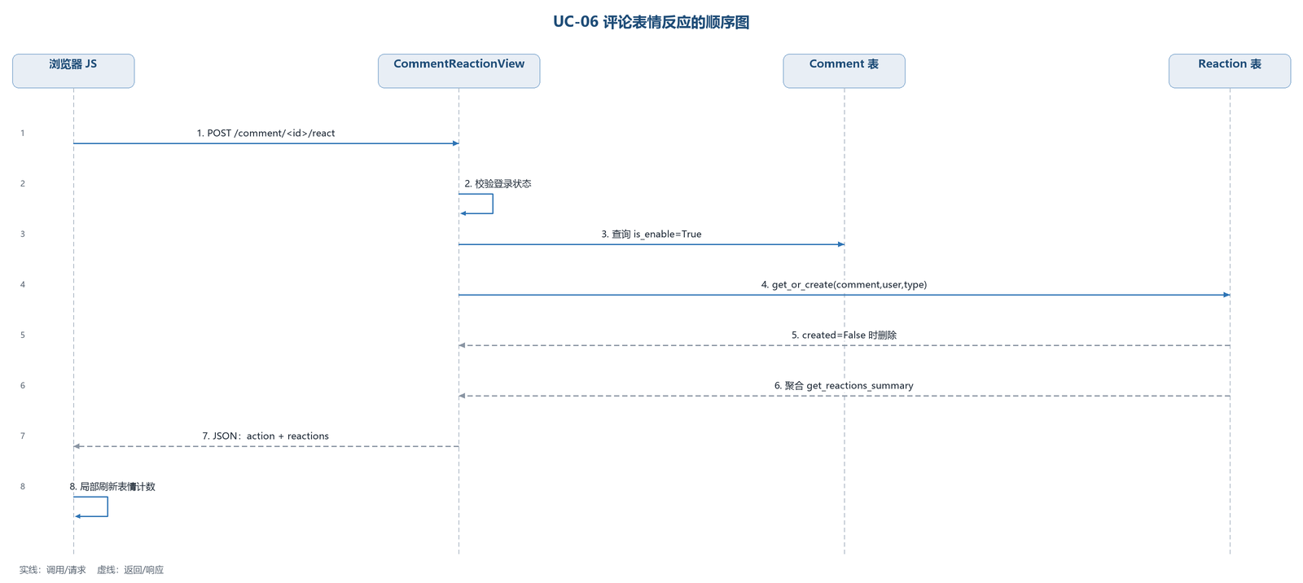
图 5-6 UC-06 评论表情反应顺序图

5.7 UC-07 发布 / 编辑文章
文章保存后同时触发缓存清理与搜索索引更新，体现“数据库为事实来源、缓存与索引为派生数据”的设计。
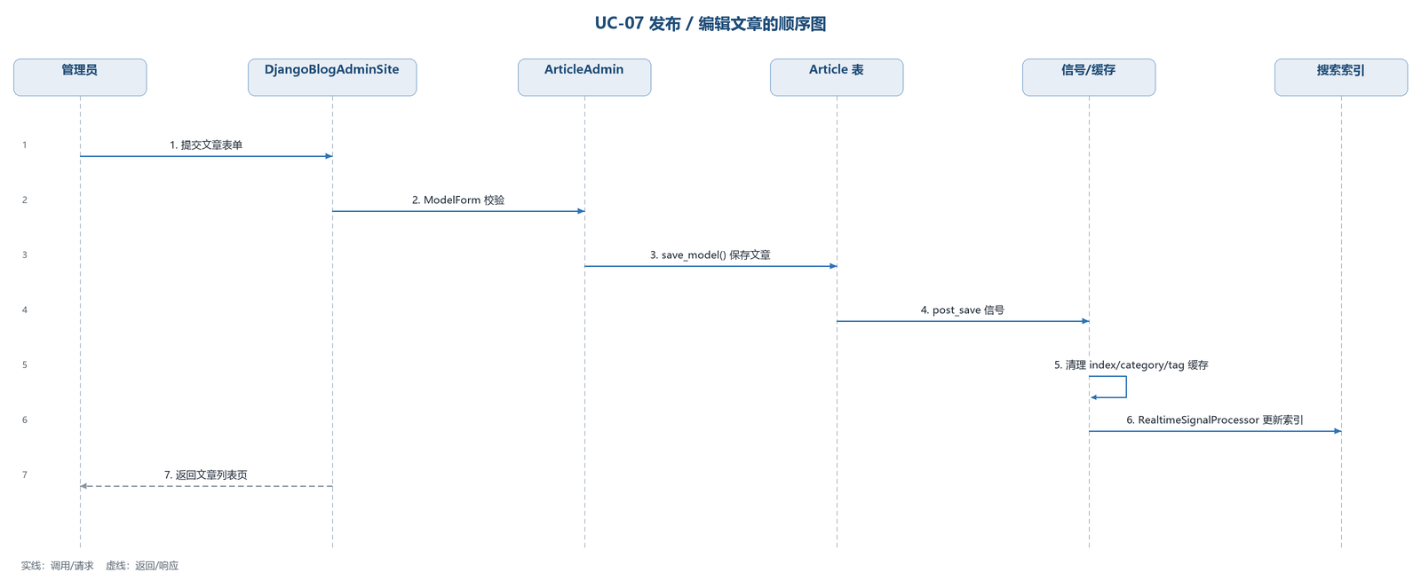
图 5-7 UC-07 发布 / 编辑文章顺序图

5.8 UC-08 管理站点配置
站点配置是全局单例，保存后直接清空整体缓存，保证 SEO、配色与审核开关尽快生效。
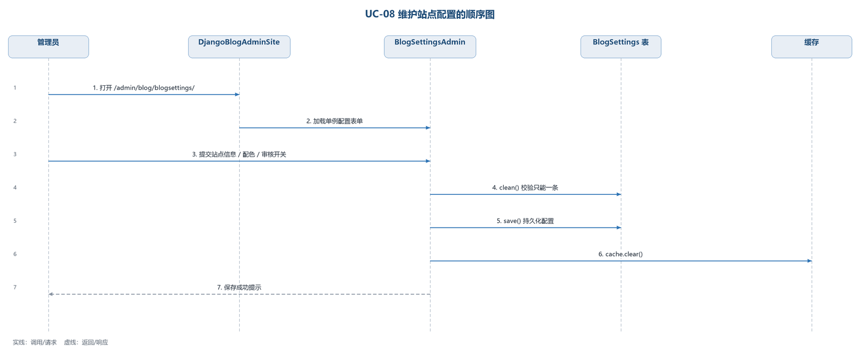
图 5-8 UC-08 管理站点配置顺序图

6 架构评价与泛读总结

6.1 设计优点
- 分层边界清晰：接入、应用、支撑与存储职责分离，Nginx 不承载业务，Django 内部通过 Mixin 复用查询与缓存逻辑。
- 读路径优化充分：列表、详情、分类与评论分别缓存，ORM 使用 select_related/prefetch_related 缓解 N+1 查询。
- 派生数据治理较好：文章保存后同时清理缓存并更新搜索索引，缓存与索引都被当作可重建的派生数据。
- 扩展机制完备：插件 Hook、可切换的搜索后端、可切换的缓存后端，使功能扩展不需要修改核心视图。
- 安全措施到位：CSRF、登录装饰器、超级用户后台权限、上传签名与敏感参数保护覆盖了主要写路径。
- 部署形态完整：Docker Compose 与 K8s 清单覆盖 Nginx、MySQL、Redis、Elasticsearch 与静态资源卷。

6.2 风险与改进建议
- 默认 LocMem 缓存只在单进程内有效，多 worker 部署时命中率与一致性都会下降；生产环境应强制使用 Redis 并统一缓存键规范。
- 缓存失效依赖信号中的手工键列表，新增页面类型时容易漏删；可考虑版本号命名空间或统一失效服务。
- ArticleDetailView 同时承担评论分页、SEO、插件与相邻文章组装，职责偏重；可拆分为查询服务与上下文构建器。
- OAuthUser.type 与 OAuthConfig.type 仅按字符串关联，缺少外键约束，平台标识变更会造成静默失配。
- 上传接口使用 csrf_exempt 并以固定签名校验，签名逻辑一旦泄露影响面较大，建议改为独立鉴权与限流。
- 搜索索引与数据库之间是最终一致；实时信号在进程崩溃时可能丢更新，建议增加定期全量重建与对账任务。
- 缺少独立 API 层，HTMX 与模板耦合较深；若要支持移动端或前后端分离，需要补充序列化与接口版本策略。

6.3 泛读结论
从架构视角看，DjangoBlog 是一个“单体但不混乱”的典型 Django 项目：它以 MVT 为主干，以缓存、搜索、插件和后台管理为支撑，业务边界通过 app 划分，读路径通过缓存与预加载优化，写路径通过信号维持派生数据一致。
本次泛读建立的架构模型可以概括为：外部请求经 Nginx 进入 Django，URL 与中间件完成分发和安全控制，各业务视图在缓存与 ORM 之间取数，模板层输出页面，搜索索引与缓存作为旁路能力随写操作更新。这一模型既能解释现有功能，也为后续的扩展与重构提供了清晰的切入点。

